ФЕДЕРАЛЬНОЕ АГЕНТСТВО ЖЕЛЕЗНОДОРОЖНОГО ТРАНСПОРТА
Федеральное государственное бюджетное образовательное учреждение высшего образования
«Петербургский государственный университет путей сообщения
Императора Александра I»
(ФГБОУ ВО ПГУПС)

Кафедра «Логистика и коммерческая работа»

РАБОЧАЯ ПРОГРАММА
дисциплины
«ИННОВАЦИОННЫЕ ПЕРЕГРУЗОЧНЫЕ ТЕХНОЛОГИИ» (Б1.В.ДВ.8.2)

для направления
38.03.02 «Менеджмент»

по профилю
«Логистика»

Форма обучения – очная, заочная

Санкт-Петербург
2018

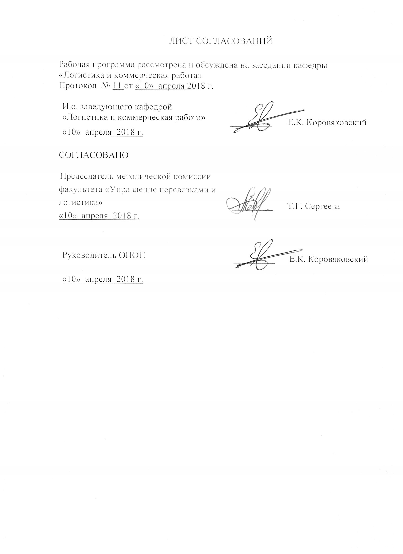
1. Цели и задачи дисциплины

Рабочая программа составлена в соответствии с ФГОС ВО, утвержденным «12» января 2016 г., приказ № 7 по направлению
38.03.02 «Менеджмент» по дисциплине «Инновационные перегрузочные технологии».
Целью изучения дисциплины «Инновационные перегрузочные технологии» являются формирование у студентов системы профессиональных знаний и овладение навыками решения задач в области, связанной с применением методов и средств информационных технологий в транспортных системах различной сложности.
Для достижения поставленной цели решаются следующие задачи:
- изучение принципов формирования информационных потоков;
- определение стратегии и тактики управления потоками информации в транспортных системах разного уровня сложности;
- общие принципы построения интеллектуальных транспортных систем (ИТС);
- проектирование информационных управляющих систем;
- организация обмена информацией между объектами управления;
- овладение методами развития и проектирования инфраструктуры, необходимой для обеспечения перегрузочных процессов;
- применение информационных технологий в транспортно-складских процессах;
- использование качественных и количественных методов в управлении транспортно-складскими системами;
- освоение навыков имитационного моделирования для повышения эффективности взаимодействия видов транспорта при организации перегрузочных процессов.

2. Перечень планируемых результатов обучения по дисциплине, соотнесенных с планируемыми результатами освоения основной профессиональной образовательной программы

Планируемыми результатами обучения по дисциплине являются: приобретение знаний, умений, навыков и/или опыта деятельности.
В результате освоения дисциплины обучающийся должен:
ЗНАТЬ:
- назначение, виды, характеристики и сферы применения систем и средств связи на транспорте;
- структуру, уровни построения и функций АСУ на транспорте;
- общие методы планирования и автоматизации перегрузочных процессов;
- информационные потоки в транспортных системах, их взаимосвязи с глобальной системой передачи, хранение и обработка информации;
- алгоритмы эффективного принятия решения и методы их принятия;
- теоретические и практические подходы к определению источников и механизмов обеспечения конкурентного преимущества организации.
УМЕТЬ:
- анализировать информацию, технические данные, показатели и результаты работы транспортных систем; использовать возможности современных информационно-компьютерных технологий при управлении перевозками в реальном режиме времени;
- использовать современные информационные технологии как инструмент оптимизации процессов управления в транспортном комплексе;
- планировать операционную деятельность организации.
ВЛАДЕТЬ:
- методами реализации основных управленческих функций (принятие решений, организация, мотивирование и контроль);
- методами формулирования и реализации стратегий на уровне бизнес-единицы;
- методами управления операциями.
Приобретенные знания, умения, навыки и/или опыт деятельности, характеризующие формирование компетенций, осваиваемые в данной дисциплине, позволяют решать профессиональные задачи, приведенные в соответствующем перечне по видам профессиональной деятельности в п. 2.4 основной профессиональной образовательной программы (ОПОП).
Изучение дисциплины направлено на формирование следующих общепрофессиональных компетенций (ОПК):
способностью решать стандартные задачи профессиональной деятельности на основе информационной и библиографической культуры с применением информационно-коммуникационных технологий и с учетом основных требований информационной безопасности (ОПК-7).
Изучение дисциплины направлено на формирование следующих профессиональных компетенций (ПК):
предпринимательская деятельность:
способностью оценивать экономические и социальные условия осуществления предпринимательской деятельности, выявлять новые рыночные возможности и формировать новые бизнес-модели (ПК-17).
Область профессиональной деятельности обучающихся, освоивших данную дисциплину, приведена в п. 2.1 ОПОП.
Объекты профессиональной деятельности обучающихся, освоивших данную дисциплину, приведены в п. 2.2 ОПОП.

3. Место дисциплины в структуре основной профессиональной образовательной программы

Дисциплина «Инновационные перегрузочные технологии» (Б1.В.ДВ.8.2) относится к вариативной части профессионального цикла и является дисциплиной по выбору обучающегося.

4. Объем дисциплины и виды учебной работы

Для очной формы обучения:

Вид учебной работы | Всего часов | Семестр
Вид учебной работы | Всего часов | 7
Контактная работа  (по видам учебных занятий) | 48 | 48
В том числе:  - лекции (Л) | 16 | 16
- практические занятия (ПЗ) | 32 | 32
- лабораторные работы (ЛР)
Самостоятельная работа (СРС) (всего) | 87 | 87
Контроль | 9 | 9
Форма контроля знаний | З | З
Общая трудоемкость: час / з.е. | 144/4 | 144/4

Примечания: «Форма контроля знаний» – зачет (З).

Для заочной формы обучения:

Вид учебной работы | Всего часов | курс
Вид учебной работы | Всего часов | 5
Контактная работа  (по видам учебных занятий) | 24 | 24
В том числе:  - лекции (Л) | 8 | 8
- практические занятия (ПЗ) | 16 | 16
- лабораторные работы (ЛР)
Самостоятельная работа (СРС) (всего) | 116 | 116
Контроль | 4 | 4
Форма контроля знаний | З | З
Общая трудоемкость: час / з.е. | 144/4 | 144/4

5. Содержание и структура дисциплины

5.1 Содержание дисциплины

№  П/П | Наименование раздела дисциплины | Содержание раздела
1 | Информационное общество. Основные понятия автоматизации бизнес-процессов в логистике. Информационное обеспечение систем | Информация и общество. Понятие информации, ее виды, свойства. Информационные процессы, технологии, ресурсы, системы. Информационное обеспечение: единицы измерения информации, системы ее классификации и кодирования.
2 | Эволюция концепций управления материальными и информационными потоками в логистике России и за рубежом | Этапы развития основных подходов к управлению потоками в логистике, их классификация (ERP, SCM, CRM, MDM и т.д.). Применение международного опыта.
3 | Технические, технологические, правовые и информационные аспекты экспедиционной деятельности | Операции экспедиционного обслуживания. Классификация субъектов. Опыт работы экспедиторских компаний и их рейтинг, проблемы, связанные с организацией взаимодействия поставщиков и потребителей
4 | Оценка эффективности использования логистических принципов управления материальными потоками | Методы развития и проектирования транспортно-складской инфраструктуры. Роль сети региональных распределительных центров (РРЦ) в повышении эффективности взаимодействия субъектов логистической цепи поставки, технико-технологическое обеспечение РРЦ, расчет основных параметров цепей поставок.
5 | Управление информационными потоками, автоматизированные системы управления | Трехуровневая модель системного информационного обеспечения. Организация информационных сетей, топология и архитектура. Методология внедрения автоматизированной системы. ГОСТ 34.003.90 «ИТ. Комплекс на автоматизированные системы. Термины и определения». Ключевые средние показатели эффективности внедрения логистических принципов, концепций управления информационными потоками.
6 | Эффективность развития материально-технической базы с учетом внедрения достижений НТП | Конкуренция и взаимосвязи технологического прогресса. Технологическое развитие и его связь с НИОКР. Новшества и инновации, инновационная деятельность и ее регулирование. Экономическая эффективность развития контейнерных, контрейлерных перевозок и современных технологий организации погрузочно-разгрузочных работ. Реконструкция технических средств на различных видах транспорта.
7 | Статистические модели и методы в управлении транспортными и перегрузочными процессами | Элементы математической обработки результатов статистических наблюдений. Основные положения теории массового обслуживания. Применение методов статистического моделирования для оценки режимов работы технического обеспечения транспортно-складской деятельности.
8 | Имитационное моделирование – инструмент принятия бизнес-решений при внедрении инноваций | Области применения имитационного моделирования. Развитие имитационного моделирования в России и за рубежом. Anylogic – прогрессивная среда имитационного моделирования.
9 | Учет вероятностной работы транспортно-складских процессов | Причины возникновения рисков, случаи возникновения претензий, процедуры разрешения споров. Вероятностная оценка режимов работы звеньев цепей поставок на основе многопроходного имитационного моделирования в программной среде Anylogic (Vensim).

5.2 Разделы дисциплины и виды занятий

Для очной формы обучения:

№  п/п | Наименование разделов дисциплины | Л | ПЗ | СРС
1 | 2 | 3 | 4 | 5
1 | Информационное общество. Основные понятия автоматизации бизнес-процессов в логистике. Информационное обеспечение систем. | 1 | 4 | 9
2 | Эволюция концепций управления материальными и информационными потоками в логистике России и за рубежом. | 1 | 4 | 9
3 | Технические, технологические, правовые и информационные аспекты экспедиционной деятельности | 2 | 4 | 10
4 | Оценка эффективности использования логистических принципов управления материальными потоками | 2 | 4 | 10
5 | Управление информационными потоками, автоматизированные системы управления | 2 | 4 | 12
6 | Эффективность развития материально-технической базы с учетом внедрения достижений НТП | 2 | 4 | 10
7 | Статистические модели и методы в управлении транспортными и перегрузочными процессами | 2 | 4 | 10
8 | Имитационное моделирование – инструмент принятия бизнес-решений при внедрении инноваций. | 2 | 2 | 10
9 | Учет вероятностной работы транспортно-складских процессов. | 2 | 2 | 7
Итого |  | 16 | 32 | 87

Для заочной формы обучения:

№  п/п | Наименование разделов дисциплины | Л | ПЗ | СРС
1 | 2 | 3 | 4 | 5
1 | Информационное общество. Основные понятия автоматизации бизнес-процессов в логистике. Информационное обеспечение систем. | 1 | 2 | 13
2 | Эволюция концепций управления материальными и информационными потоками в логистике России и за рубежом. | 1 | 2 | 13
3 | Технические, технологические, правовые и информационные аспекты экспедиционной деятельности | 1 | 2 | 13
4 | Оценка эффективности использования логистических принципов управления материальными потоками | 1 | 2 | 13
5 | Управление информационными потоками, автоматизированные системы управления | 1 | 2 | 13
6 | Эффективность развития материально-технической базы с учетом внедрения достижений НТП | 1 | 2 | 13
7 | Статистические модели и методы в управлении транспортными и перегрузочными процессами | 1 | 2 | 13
8 | Имитационное моделирование – инструмент принятия бизнес-решений при внедрении инноваций. | 0,5 | 1 | 13
9 | Учет вероятностной работы транспортно-складских процессов. | 0.5 | 1 | 12
Итого |  | 8 | 16 | 116

6. Перечень учебно-методического обеспечения для самостоятельной работы обучающихся по дисциплине

№ п/п | Наименование раздела дисциплины | Перечень учебно-методического обеспечения
1 | Информационное общество. Основные понятия автоматизации бизнес-процессов в логистике. Информационное обеспечение систем. | Chen, T. D., Larsen, K., & Nichols, B. (2013). The economics of transportation systems: A reference for practitioners (No. 0-6628-P1). Center for Transportation Research, The University of Texas at Austin. – 310 p. http://www.utexas.edu/research/ctr/pdf_reports/0_6628_P1.pdf  Сергеев, В.И. Корпоративная логистика в вопросах и ответах / В.И. Сергеев, Е.В. Будрина и др.; под ред. В.И.Сергеева - 2-e изд., перераб. и доп. – М.: НИЦ ИНФРА-М, 2014. - 634 с. http://znanium.com/bookread.php?book=407668  Панова, Ю.Н. Обоснование этапности развития тыловых контейнерных терминалов: диссертация кандидата технических наук : 05.22.08 /Ю.Н. Панова [Место защиты: Петерб. гос. ун-т путей сообщ.]. – Санкт-Петербург, 2012. – 148 с.  Panova, Y. Public-private partnership investments in dry ports – Russian logistics markets and risks/ Y.Panova// Thesis for the degree of Doctor of Science (Technology), Lappeenranta University of Technology, 2016. – 218 p.  Абдикеримов, Г.С. Логистическое управление грузовыми перевозками и терминально-складской деятельностью [Текст]: Учебное пособие для специалистов/ Г.С. Абдикеримов, С.Ю. Елисеев, В.М. Николашин, А.С. Синицына, О.Б. Маликов// М: ФГБОУ «Учебно-методический центр по образованию на железнодорожном транспорте». – 2013. – 428 с.  Коровяковский, Е.К. Международная логистика: учебное пособие/ Е.К. Коровяковский, Ю.В. Коровяковская. – СПб: ПГУПС, 2011. – 49 с.  Английская терминология по логистике [Текст] : учеб. пособие / О. Б. Маликов, Е. А. Афанасьева. - СПб. : ПГУПС, 2011. - 59 с.
2 | Эволюция концепций управления материальными и информационными потоками в логистике России и за рубежом.
3 | Технические, технологические, правовые и информационные аспекты экспедиционной деятельности
4 | Оценка эффективности использования логистических принципов управления материальными потоками
5 | Управление информационными потоками, автоматизированные системы управления
6 | Эффективность развития материально-технической базы с учетом внедрения достижений НТП
7 | Статистические модели и методы в управлении транспортными и перегрузочными процессами
8 | Имитационное моделирование – инструмент принятия бизнес-решений при внедрении инноваций.
9 | Учет вероятностной работы транспортно-складских процессов.

7. Фонд оценочных средств для проведения текущего контроля успеваемости и промежуточной аттестации обучающихся по дисциплине

Фонд оценочных средств по дисциплине «Инновационные перегрузочные технологии» является неотъемлемой частью рабочей программы и представлен отдельным документом, рассмотренным на заседании кафедры «Логистика и коммерческая работа» и утвержденным заведующим кафедрой.

8. Перечень основной и дополнительной учебной литературы, нормативно-правовой документации и других изданий, необходимых для освоения дисциплины

8.1 Перечень основной учебной литературы, необходимой для освоения дисциплины

- Абдикеримов, Г.С. Логистическое управление грузовыми перевозками и терминально-складской деятельностью [Текст]: Учебное пособие для специалистов/ Г.С. Абдикеримов, С.Ю. Елисеев, В.М. Николашин, А.С. Синицына, О.Б. Маликов// М: ФГБОУ «Учебно-методический центр по образованию на железнодорожном транспорте». – 2013. – 428 с. https://e.lanbook.com/reader/book/59016/#2
- Коровяковский, Е.К. Международная логистика: учебное пособие/ Е.К. Коровяковский, Ю.В. Коровяковская. – СПб: ПГУПС, 2011. – 49 с.
- Балалаев, А.С. Транпортно-логистическое взаимодействие при мультимодальных перевозках. [Электронный ресурс] : Монографии / А.С. Балалаев, Р.Г. Леонтьев. — Электрон. дан. — М. : УМЦ ЖДТ, 2012. — 268 с. — Режим доступа: http://e.lanbook.com/book/6060
- Панова, Ю.Н. Имитационное моделирование интермодального терминала: метод. указ. / Ю.Н. Панова, Е.К. Коровяковский, Ю.В. Коровяковская, А.С. Бессолицын – СПб. : Петербургский гос. ун-т путей сообщения Импер. Александра I. – 2015. – 16 с.
- Панова, Ю.Н. Моделирование работы складов в цепях поставок: учебно-метод. пособие / Ю.Н. Панова, Е.К. Коровяковский. – СПб. Петербургский гос. ун-т путей сообщения. – 2013. – 16 с.

8.2 Перечень дополнительной учебной литературы, необходимой для освоения дисциплины

- Панова, Ю.Н. Обоснование этапности развития тыловых контейнерных терминалов: дисс. канд. техн. наук. – Санкт-Петербург. 2012. – 148 с.
- Болотин, В. А. Технико-экономическое обоснование вариантов складов на железнодорожном транспорте : учеб. пособие / В. А. Болотин, О. Б. Ковалёнок, Е. К. Коровяковский. – СПб. : Петербургский гос. ун-т путей сообщения, 2011. – 65 с.
- Английская терминология по логистике [Текст] : учеб. пособие / О. Б. Маликов, Е. А. Афанасьева. - СПб. : ПГУПС, 2011. - 59 с.
- Маликов, О. Б. Обоснование технических решений по грузовым терминалам / О. Б. Маликов, Ю. В. Коровяковская; 2-е изд. – СПб. Петербургский гос. ун-т путей сообщения, 2011. – 47 с.
- Панова, Ю.Н. Организация интермодальных перевозок: учеб.пособие/ Ю.Н. Панова– СПб. Петербургский гос. ун-т путей сообщения Императора Александра I. – 2016, 48 с.
- Panova, Y. Public-private partnership investments in dry ports – Russian logistics markets and risks/ Y.Panova// Thesis for the degree of Doctor of Science (Technology), Lappeenranta University of Technology, 2016. – 218 p. https://www.doria.fi/bitstream/handle/10024/120766/Yulia%20Panova%20A4.pdf?sequence=2
8.3 Перечень нормативно-правовой документации, необходимой для освоения дисциплины

- Uniform rules for a combined transport document [Электронный ресурс] //URL. – Режим доступа: http://english.mofcom.gov.cn/article/lawsdata/internationallaw/200211/20021100050112.shtml
- "Правила международных воздушных перевозок пассажиров, багажа и грузов" (утв. МГА СССР 03.01.1986 N 1/И) (дата введения 01.10.1986) (с изм. от 17.05.2006).
- Федеральный закон от 10.01.2003 N 18-ФЗ Грел, от 03.02.20141 "Устав железнодорожного транспорта Российской Федерации"

8.4 Другие издания, необходимые для освоения дисциплины

- Александрова, К. Компаниям нужны опытные логисты//РЖД-Партнер.– 2013. – № 17, С.84-85.
- Кравченко, Л.А., Берека, И.А. Систематизация процессов на рынке транспортно-экспедиционных услуг// Интегрированная логистика. Научный информационный журнал. – 2014. – № 2. – С.13-14.
- Общие требования к цепям поставок // Интегрированная логистика. Научный информационный журнал. – 2014.– № 3, С.24-46.
- Панова, Ю.Н., Коровяковский, Е.К. Моделирование работы морского контейнерного терминала// Имитационное моделирование. Теория и практика: труды пятой Всеросс. науч.-практ. конф. по имитационному моделированию и его применению в науке и промышленности СПб. – 2011. – т.2 –– С.205-210.
- Панова, Ю.Н., Хилмола, О.-П. Имитационное моделирование работы интермодального терминала. Интеллектуальные системы на транспорте: материалы IV Международной научно-практической конференции, 3-4 апреля 2014 г. Санкт-Петербург: Петербургский государственный университет путей сообщения Императора Александра I. – 2014.
- Резер, С.М. Контейнеризация грузовых перевозок // Интегрированная логистика. Научный информационный журнал. – 2010. – № 6. – С. 1-6.
- Резер, С.М. Мультимодальные перевозки на основе контейнеризации – главное направление развития логистики грузопотоков // Интегрированная логистика. Научный информационный журнал. – 2009. – № 1. – С. 2-5.
- Ступаченко, И. Уоррен Баффетт сел в поезд// РЖД-Партнер. – 2009– № 23– С.38-40.
- Ушкова, Е. Транссибирская магистраль: Основы привлекательности// РЖД-Партнер. – 2014– № 5– С.48-49.
- Хусаинов, Ф. Конкуренция плюс либерализация// РЖД-Партнер. – 2014– № 6– С.55-56.

9. Перечень ресурсов информационно-телекоммуникационной сети «Интернет», необходимых для освоения дисциплины

- Личный кабинет обучающегося и электронная информационно-образовательная среда [Электронный ресурс]. - Режим доступа: http://sdo.pgups.ru (для доступа к полнотекстовым документам требуется авторизация).
- Электронно-библиотечная система издательства «Лань». Режим доступа: http://e.lanbook.com (для доступа к полнотекстовым документам требуется авторизация).
- Электронная библиотека ЮРАЙТ. Режим доступа: https://biblio-online.ru/ (для доступа к полнотекстовым документам требуется авторизация).
- Электронно-библиотечная система ibooks.ru («Айбукс»). Режим доступа: https://ibooks.ru/home.php?routine=bookshelf (для доступа к полнотекстовым документам требуется авторизация).
- Электронная библиотека «Единое окно доступа к образовательным ресурсам». Режим доступа: http://window.edu.ru. – свободный.
- Об AnyLogic [Электронный ресурс]. – Режим доступа http://www.anylogic.ru/books
- Базы данных Мирового банка [Электронный ресурс]. –Режим доступа http://www.worldbank.org/
- Международный торговый центр [Электронный ресурс]. – Режим доступа http://www.intracen.org/
- Международный совет профессионалов по вопросам управления цепями поставок [Электронный ресурс] Режим доступа http://cscmp.org/
- The European Qualifications Framework for Lifelong Learning [Электронный ресурс]. – Режим доступа http://www.nqai.ie/documents/eqfleaflet.pdf

10. Методические указания для обучающихся по освоению дисциплины

Порядок изучения дисциплины следующий:
- Освоение разделов дисциплины производится в порядке, приведенном в разделе 5 «Содержание и структура дисциплины». Обучающийся должен освоить все разделы дисциплины с помощью учебно-методического обеспечения, приведенного в разделах 6, 8 и 9 рабочей программы.
- Для формирования компетенций обучающийся должен представить выполненные типовые контрольные задания или иные материалы, необходимые для оценки знаний, умений, навыков и (или) опыта деятельности, предусмотренные текущим контролем (см. фонд оценочных средств по дисциплине).
- По итогам текущего контроля по дисциплине, обучающийся должен пройти промежуточную аттестацию (см. фонд оценочных средств по дисциплине).

11. Перечень информационных технологий, используемых при осуществлении образовательного процесса по дисциплине, включая перечень программного обеспечения и информационных справочных систем

Перечень информационных технологий, используемых при осуществлении образовательного процесса по дисциплине:
- технические средства (компьютерная техника, наборы демонстрационного оборудования);
- методы обучения с использованием информационных технологий (демонстрация мультимедийных материалов и т.д.);
- электронная информационно-образовательная среда Петербургского государственного университета путей сообщения

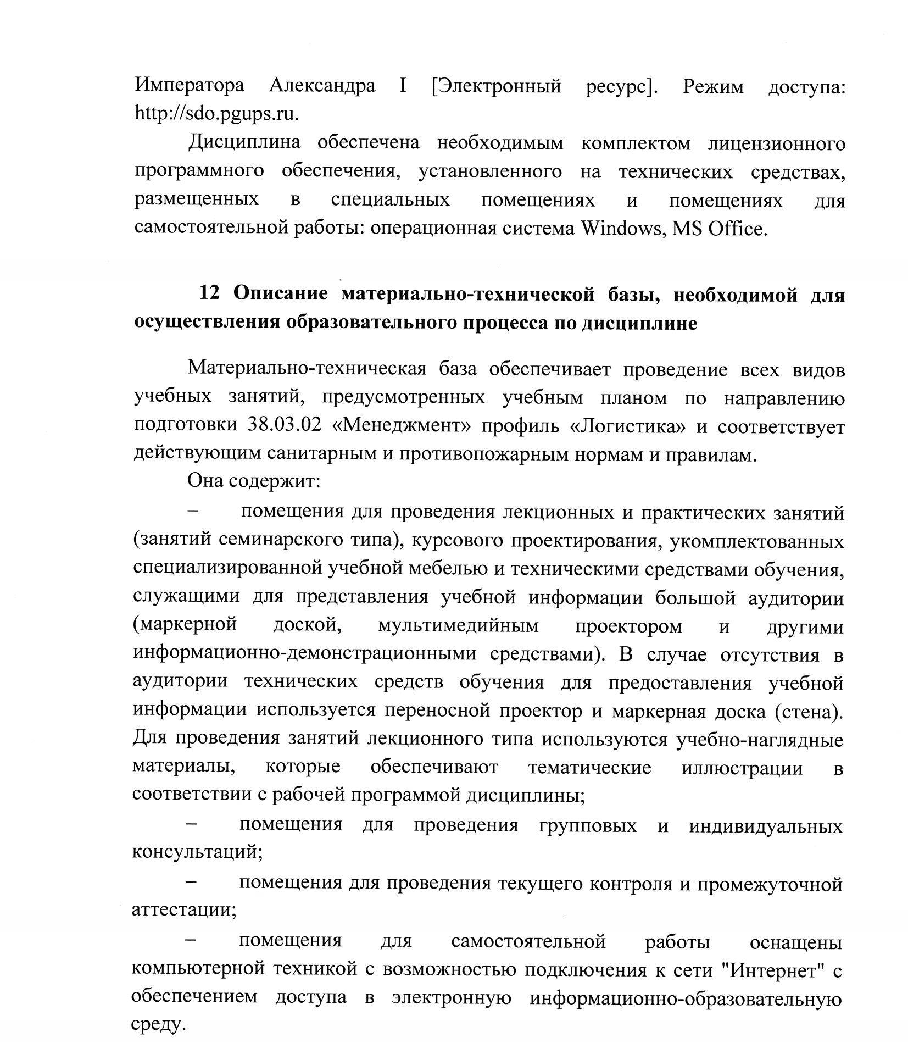
Разработчик программы 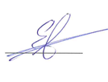 Е. К. Коровяковский
«10» апреля 2018 года

